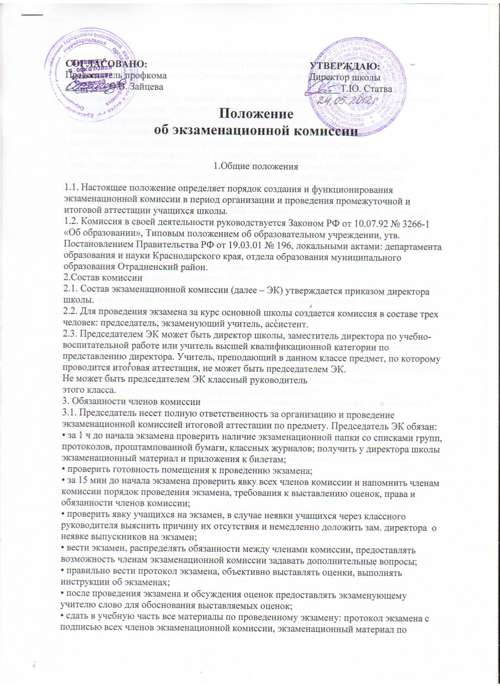

предмету, экзаменационные работы и черновики учащихся.
3.2. Учитель, ведущий экзамен, отвечает за оборудование отведенного для экзамена помещения, готовность всех необходимых документов и пособий. Экзаменующий учитель обязан:
• приходить за 1 ч до начала экзамена, раскладывать бумагу и экзаменационные билеты, на письменном экзамене – написать задание на доске;
• получить у председателя ЭК экзаменационный материал;
• участвовать в опросе учащихся и выставлении экзаменационной оценки;
• выставлять экзаменационные и итоговые оценки в классные журналы;
• в ходе экзаменов создать деловую и спокойную обстановку для учащихся;
• письменные работы проверять в помещении школы вместе с ассистентами, после проверки выставлять согласованные оценки, подписать работы вместе с членами комиссии и сдать их в администрацию.
3.3. На устных экзаменах учитель должен иметь на руках следующие документы:
• классный журнал с проставленными в нем оценками по всем предметам за полугодия (четверти) и год;
• бланки протокола экзамена;
• наглядные пособия, необходимые по содержанию билетов;
• списки групп учащихся;
• практические задания к билетам, утвержденные директором;
• бумагу со штампом школы, запасные ручки.
3.4. Ассистентами при проведении экзамена назначаются учителя, ведущие данный предмет или смежные дисциплины из одной образовательной области. Учитель, назначенный ассистентом, отвечает за объективное выставление отметок и выполнение инструкции об экзаменах.
3.5. Ассистент обязан:
• приходить за 1 ч до начала экзамена, помогать экзаменующему учителю раскладывать билеты, бумагу, на письменном экзамене – писать на доске задание;
• за 10 мин до начала экзамена убедиться в соответствии прибывших на экзамен учащихся утвержденному списку, провести их в класс, где будет проходить экзамен;
• доложить об отсутствии учащихся председателю комиссии;
• присутствовать на экзамене в течение всего времени опроса, оценивать устные ответы учащихся, задавать им дополнительные вопросы;
• участвовать в проверке и оценивании письменных работ;
• заполнять протокол;
• следить за соблюдением дисциплины во время проведения экзамена;
• подписывать письменные работы учащихся, протоколы экзаменов и письменные рецензии учителей;
отвечать за чистоту кабинета при подготовке, во время проведения и по окончании экзамена.

СОГЛАСОВАНО УТВЕРЖДАЮ
Председатель профкома Директор МБОУ СОШ №10 ____________О.В.Зайцева ___________Т.Ю.Статва
«___»_____________20___г.
Положение
о порядке экспертизы, утверждения и хранения аттестационного материала для проведения государственной (итоговой) аттестации
1. Общие положения
1.1. В соответствии с Положением о государственной (итоговой) аттестации выпускников IX и XI (XII) классов общеобразовательных учреждений РФ, утв. приказом МО России отОЗ.12.99 № 1075, исходя из выбора предметов и формы проведения экзаменов выпускниками 9-х, 11-х классов, администрация школы составляет список предметов для проведения итоговой аттестации.
1.2. Билеты, практическую часть к билетам, перечень тем рефератов и вопросы для собеседования составляет и несет ответственность за их качество учитель, ведущий данный предмет.
2. Экспертиза аттестационного материала
2.1. Весь аттестационный материал (билеты, практическая часть к билетам, перечень тем рефератов, вопросы для собеседования) обсуждают на заседаниях предметных кафедр, МО.
2.2. При экспертизе билетов для экзаменов анализируют следующее:
• содержание билетов, их соответствие государственным программам, рекомендациям;
• структуру билетов;
• количество билетов в комплекте;
• число комплектов билетов и число групп учащихся;
• вариативность экзаменационного материала.
2.3. По итогам экспертной оценки принимают решение и составляют протокол.
3. Порядок утверждения аттестационного материала
3.1. После окончания экспертизы, не позднее 3 мая, руководитель МО визирует экзаменационный материал: «Обсуждено и согласовано на заседании МО ... протокол №
от" " 20 г.».
3.2. Далее, до 10 мая, аттестационный материал передается на экспертизу кур. зам.директора и визируется: "Согласовано" от __.05.2006 г.
3.3. Не позднее 15 мая аттестационный материал утверждает директор школы.
3.4. Не позднее, чем за две недели до начала итоговой аттестации аттестационный материал для устной итоговой аттестации доводят до сведения учащихся (кроме практической части к билетам).
4. Порядок хранения экзаменационного материала
4.1. Практическую часть к экзаменационным билетам после ее утверждения хранят запечатанной в конверте в сейфе у директора.
Конверт с практической частью должен быть проштампован, подписан директором , руководителем секции, курирующим заместителем директора, вложены решения всех заданий. На конверте указывают наименование предмета, класс, для которого подготовлены задания, номер протокола заседания МО, секции, затем конверт подписывают руководитель секции, МО и директор школы.
4.2. С практической частью к билету учащийся знакомится непосредственно на экзамене.
СОГЛАСОВАНО УТВЕРЖДАЮ
Председатель профкома Директор МБОУ СОШ №10 ____________О.В.Зайцева ___________Т.Ю.Статва
«___»_____________20___г.

ПОЛОЖЕНИЕ

о конфликтной комиссии

1.. Общие положения
1.1. Настоящее положение определяет порядок создания и функционирования миссии по рассмотрению возможных обращений, заявлений участников образовательного процесса, связанных с организацией и проведением промежуточной и итоговой аттестации учащихся школы.
1.2. Комиссия в своей деятельности руководствуется Законом РФ от 10.07.92 № 3266-1 "Об образовании", Типовым положением об образовательном учреждении, утв. постановлением Правительства РФ от 19.03.01 № 196, локальными актами: департамента образования и науки Краснодарского края, отдела образования муниципального образования Отрадненский район.

1.3. Комиссия создается на период проведения в школе промежуточной и итоговой аттестации.
1.4. Число членов комиссии нечетное, не менее трех человек.
2. Состав комиссии
2.1. Председатель и члены комиссии утверждаются приказом по школе.
2.2. В состав комиссии могут быть включены: председатели предметных методических объединений (МО), учителя-предметники (в качестве экспертов).
2.3. Председатель комиссии по мере необходимости может формировать предметные комиссии для установления объективных отметок, выставленных аттестационными комиссиями за письменные работы и устные ответы учеников.
3. Организация деятельности комиссии
3.1. Председатель комиссии возглавляет работу комиссии и организует ее функционирование по мере поступления заявлений от участников образовательного процесса.
3.2. Председатель конфликтной комиссии организует учет и регистрацию поступаемых апелляций.
3.3. Комиссия рассматривает поступившие заявления, отрабатывает процедуру рассмотрения апелляций.
3.4. Конфликтная комиссия вправе назначить проведение повторного экзамена (в присутствии членов конфликтной комиссии с возможным приглашением экспертов) по желанию учащихся и их родителей (законных представителей), несогласных с поставленной оценкой.
3.5. После экспертизы ответа (письменной работы) председатель аттестационной комиссии школы приглашает родителей ученика и объявляет результаты экспертизы.
3.6. На основании решения конфликтной комиссии по данной апелляции, являющегося окончательным, аттестационная комиссия вносит оценку в протокол экзамена.
3.7. Конфликтная комиссия ведет записи протоколов ее заседаний. Тетрадь протоколов заседаний конфликтной комиссии предоставляется вместе с отчетом за учебный год Совету школы и хранится в делах Совета в течение трех лет.
4. Права комиссии
Конфликтная комиссия школы имеет право:
• принять к рассмотрению заявление любого члена коллектива гимназии, учащихся, их родителей (законных представителей) в случае несогласия с решением или действием администрации, членов аттестационной комиссии, учителей, классного руководителя обучающегося;
• принимать решения по каждому спорному вопросу, относящемуся к установленной компетенции; принятое ею решение может быть обжаловано в отделе образования Муниципального образования Отрадненский район.
• запрашивать дополнительную документацию, материалы для проведения самостоятельного расследования по изучаемому вопросу;
• отстранить учителя, члена аттестационной комиссии, нарушившего инструкцию по проведению экзамена, до следующего распоряжения директора;
• обратиться к директору школы для принятия им административного решения;
• рекомендовать приостанавливать или отменять ранее принятые решения на основании проведенного расследования;
• рекомендовать изменения в локальных актах школы с целью демократизации основ управления.
5. Обязанности членов комиссии
Члены конфликтной комиссии обязаны:
• присутствовать на всех заседаниях комиссии;
• принимать активное участие в рассмотрении поданных заявлений;
• принимать решение по рассматриваемому вопросу открытым голосованием (решение считается принятым, если за него проголосовало большинство членов комиссии в присутствии не менее двух третей ее членов, включая приглашенных для участия в работе по данному вопросу);
• принимать решения в установленные сроки, если не оговорены дополнительные сроки рассмотрения заявлений;
• дать обоснованный отчет заявителю в устной или письменной форме в соответствии с пожеланием заявителя.
Данное положение утверждается на педагогическом совещании, срок его действия не устанавливается.

СОГЛАСОВАНО УТВЕРЖДАЮ
Председатель профкома Директор МБОУ СОШ №10 ____________О.В.Зайцева ___________Т.Ю.Статва
«___»_____________20___г.

Правила внутреннего распорядка
во время проведения государственной
(итоговой) аттестации
1. Экзамены проводятся в строго установленные сроки.
2. Порядок проведения письменных экзаменов
2.1. Начало письменных экзаменов в 9.00. Учащиеся должны явиться в школу в 8 ч 30 мин.
2.2. Учащиеся могут пройти в кабинет для сдачи экзамена только в сопровождении экзаменующего учителя, ассистента или председателя экзаменационной комиссии.
2.3. Учащиеся должны иметь на письменном экзамене:
• по русскому языку - ручку, карандаш, линейку, ластик;
• по математике - ручку, карандаш, линейку, ластик, угольник, циркуль, транспортир.
2.4. В случае нарушения дисциплины и порядка проведения экзаменов учащиеся могут быть удалены с экзамена.
2.5. Информация о результатах письменных экзаменов учащихся вывешивается в вестибюле школы в течение одного (двух) дней со дня проведения экзамена.
3. Порядок проведения устных экзаменов
3.1. Время начала экзамена определяется расписанием итоговой аттестации.
3.2. При необходимости класс может быть разделен на две группы; время начала экзамена для каждой группы определяет экзаменующий учитель.
3.3. Учащиеся могут пройти в кабинет для сдачи экзамена только в сопровождении экзаменующего учителя, ассистента или председателя экзаменационной комиссии.
3.4. На подготовку ответа по взятому билету отводится 15-20 мин.
3.5. В случае неспособности учащегося ответить на вопрос билета ему предоставляется право взять второй билет, при этом оценка снижается на балл.
3.6. В случае нарушения дисциплины и порядка проведения экзаменов учащиеся могут быть удалены с экзамена.
3.7. Результаты устного экзамена сообщаются в день проведения экзамена через 30 мин после его окончания.
4. Ход и итоги экзамена протоколируются, протоколы экзаменов хранятся в школе в течение пяти лет.
5. Учащиеся, не явившиеся на экзамен из-за болезни или по иной уважительной причине, могут получить допуск к экзамену у заместителя директора и сдавать экзамен в сроки, определенные для переэкзаменовок.
6. Состав экзаменационной комиссии и время ее работы утверждаются директором школы.
СОГЛАСОВАНО УТВЕРЖДАЮ
Председатель профкома Директор МБОУ СОШ №10 ____________О.В.Зайцева ___________Т.Ю.Статва
«___»_____________20___г.
Положение
о дежурстве учителей во время проведения промежуточной
и государственной (итоговой) аттестации
В целях обеспечения порядка и дисциплины в школе во время экзаменов назначаются следующие дежурные:
• ответственный дежурный по школе;
• дежурные в рекреациях школы;
1. Обязанности ответственного дежурного по школе
Ответственный дежурный по школе следит за выполнением правил внутреннего распорядка, установленного на время экзаменов.
Он обязан:
• знать расписание экзаменов;
• являться за час до начала экзаменов, проверять готовность помещений, где будут проводиться экзамены, постов дежурных, наличие табличек-указателей;
• отвечать за соблюдение графика дежурства учителей во время проведения аттестации,
вносить необходимые коррективы в график дежурства, руководить работой дежурных по коридору и у справочного стола;
• давать разъяснения родителям по вопросам, связанным с проведением экзаменов.
2. Обязанности дежурного у справочного стола
Дежурный у справочного стола назначается из учителей-предметников. Он отвечает за порядок у справочного стола и следит за выполнением внутреннего распорядка, установленного на время проведения экзаменов. Дежурный у справочного стола подчиняется ответственному дежурному по школы, выполняет все его указания и распоряжения.
Дежурный справочного стола обязан:
• знать расписание экзаменов;
• являться за час до начала экзаменов, обеспечивать порядок у справочного стола;
• вести учет учащихся, опоздавших на экзамен;
• давать разъяснения и указания учителям, учащимся, родителям и другим посетителям школы по вопросам, связанным с проведением экзаменов;
• принимать представителей государственных и общественных организаций, немедленно
докладывать об их прибытии директору школы;
• в случае возникновения споров или неразрешенных вопросов должен обращаться за их
разъяснением к ответственному дежурному по школы, завучу или директору.
3. Обязанности дежурного в рекреации школы
Дежурный в школы гимназии отвечает за порядок и тишину во время экзаменов, обеспечивает нормальное проведение экзаменов, следит за выполнением правил внутреннего распорядка, установленного на время экзаменов, подчиняется ответственному дежурному по школе, выполняет все его указания и распоряжения.
Дежурный обязан:
Дежурный обязан:
• являться за час до начала экзаменов;
• не допускать пребывания во время экзаменов учащихся и посторонних лиц в коридоре;
• обо всех происшествиях немедленно докладывать ответственному дежурному;
• в случае возникновения споров или неразрешенных вопросов обращаться за разъяснениями к ответственному дежурному, заместителю директора, директору школы.
Нормативные документы
Закон РФ от 10.07.92 № 3266-1 "Об образовании" (с изм. и доп.)
Постановление Правительства РФ от 19.03.01 № 196 "Об утверждении Типового положения об общеобразовательном учреждении" (с изм. и доп.)
Приказ МО России от 03.12.99 № 1075 "Об утвержден и Положения о государственной (итоговой) аттестации выпускников IX и XI (XII) классов общеобразовательных учреждениях»

